7. Auditorne vježbe
Zadatak: Nacrtati izgled binarnog sortiranog stabla nakon dodavanja sljedećih podataka: 52, 72, 14, 88, 70, 88, 84, 7, 58 i 96. (Pitanje: Što se zbiva s drugim podatkom 88?)
Nacrtati postupak dodavanja podatka 81 u tako već formirano binarno stablo.
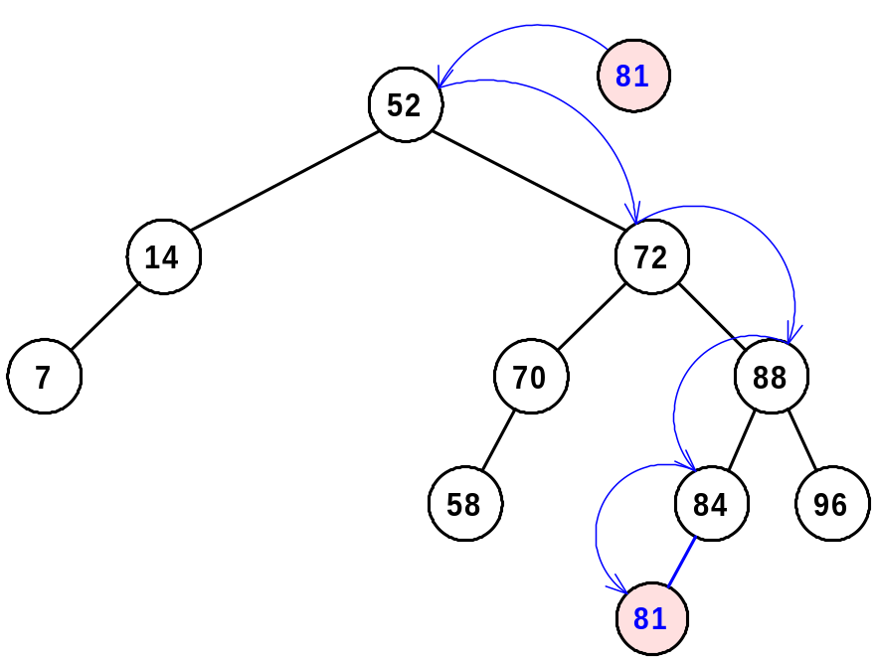
Zadatak: Ukoliko se stablo prikazuje jednodimenzionalnim poljem, s koliko se članova mora dimenzionirati u najgorem i najboljem slučaju ako je potrebno pohraniti 52 različita elementa?
Općenito u stablo dubine k stane 2^{k}-1 članova.
Najbolji slučaj – stablo će biti potpuno, pa je za pohranu potrebna dubina koja je jednaka najmanjoj potenciji broja 2 koja je veća od 52, a to je 64=2⁶. Dakle, u stablo dubine 6 stane 63 elementa te je to dovoljno za pohranu 52 elementa. U najboljem slučaju potrebno je polje dimenzionirati na 63.
Najgori slučaj – stablo će biti potpuno koso i dubina stabla će biti 52. Za pohranu je potrebno polje dimenzionirati s 2⁵²-1= 4,503,599,627,370,495
Zadatak: Pretražuje se stablo u kojem se nalazi 27 različitih elemenata. Potrebno je odrediti koliko se operacija uspoređivanja obavi u najboljem i najgorem slučaju za potpuno i koso stablo.
Potpuno stablo:
- najbolji slučaj – pri prvoj usporedbi nađe se element ⇒ obavljena je jedna usporedba
- najgori slučaj – podatak se nalazi u "najdubljem" listu. Najmanja potencija broja 2 koja je veća od 27 je 32=2⁵. Dakle stablo ima dubinu 5 te je potrebno obaviti najviše pet operacija uspoređivanja.
Koso stablo (u potpunosti koso):
- najbolji slučaj – pri prvoj usporedbi nađe se element ⇒ obavljena je jedna usporedba
- najgori slučaj – podatak se nalazi u "najdubljem" listu. Budući da je u najgorem slučaju stablo u potpunosti koso, razina najdubljeg čvora je 27. Dakle, u najgorem slučaju potrebno je obaviti 27 operacija uspoređivanja.
Zadatak: Za već formirano binarno stablo potrebno je napisati što se dobije inorder i postorder obilaskom. Stablo izgleda na sljedeći način:
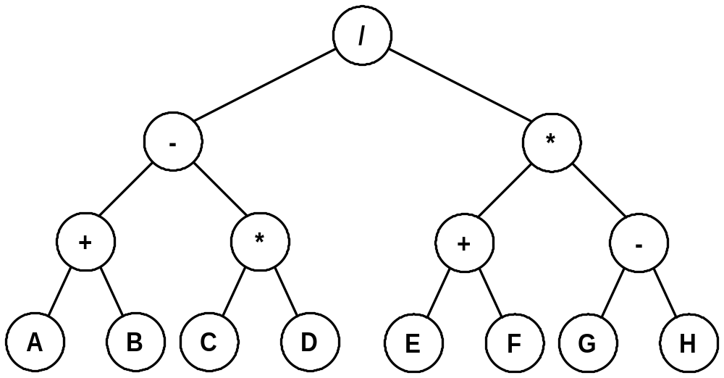

Inorder obilazak stabla daje matematički izraz:
A + B - C * D / E + F * G – H

Postorder obilazak također daje matematički izraz ali u tzv. RPN notaciji:
A B + C D * - E F + G H - * /

Zadatak: U SORTIRANOM (lijevo manji, desno veći) binarnom stablu realiziranom dinamičkom strukturom pohranjuju se matični brojevi (long). Napisati funkciju koja će pronaći element sa zadanim matičnim brojem. Koja je složenost takve funkcije?

typedef struct s{
long mbr;
struct s *lijevo;
struct s *desno;
} cvor;

cvor *trazi (cvor *glava, long mbr) {
if (glava) {
if ( glava->mbr > mbr ) {
return trazi (glava->lijevo, mbr);
} else if (glava->mbr > mbr) {
return trazi (glava->desno, mbr);
}
}
return glava; // ili je pronadjen ili NULL;
}
Zadatak: Zadani su podaci o studentu: matični broj long, ime 25 znakova, prezime 25 znakova i godina rođenja short.Uz uporabu dinamičke strukture stabla potrebno je napisati funkcije za:
a) pohranu podataka o studentima uz uvjet da je omogućeno brže pronalaženje studenata po prezimenu
b) pronalaženje studenta po prezimenu
c) ispis čvorova na zadanoj razini
d) izračunavanje dubine stabla i najmanje razine listova
e) ispis listova stabla
Realizacija:
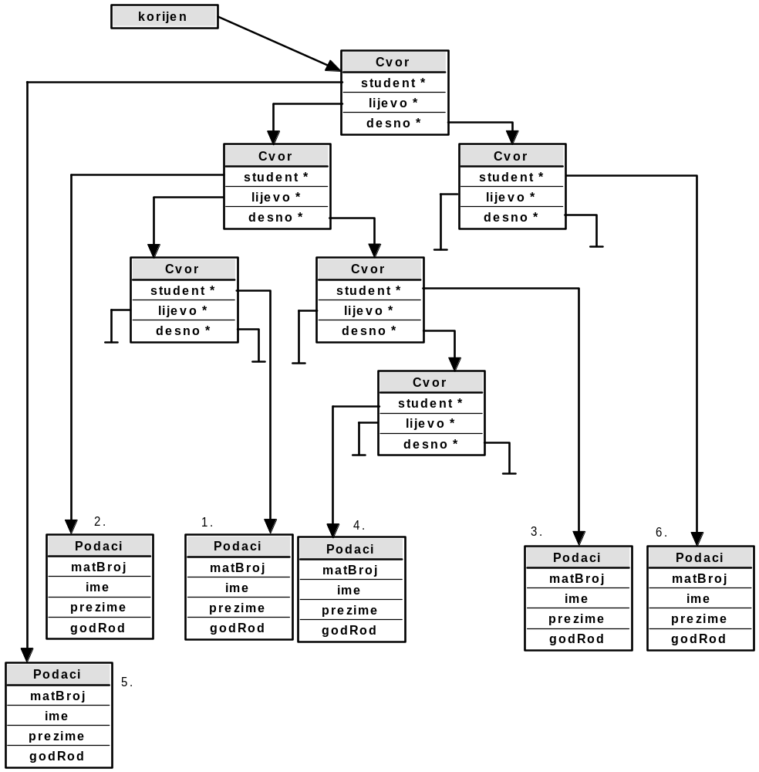

Napomena: brojevi uz podatke označavaju redoslijed inorder obilaska stabla
Podatke je moguće pohraniti i u čvorove stabla (kao što je prikazano na predavanju), no u tom se slučaju isti podaci pohranjuju na dva mjesta (ili se komplicira izrada drugog binarnog stabla nad istim podacima).
Strukture potrebne pri takvoj realizaciji
struct podaci {
long matBroj;
char ime[25];
char prezime[25];
short godRod;
};
typedef struct podaci Podaci;

struct cvor {
Podaci *student;
struct cvor *lijevo;
struct cvor *desno;
};
typedef struct cvor Cvor;

Funkcija dodaje u binarno sortirano stablo s ključem prezime:
Cvor *dodajPrezime (Cvor *korijen, Podaci *student) {
int s; // smjer
if (korijen == NULL) {
korijen = (Cvor *) malloc (sizeof(Cvor));
if (korijen) {
korijen->student = student;
korijen->lijevo = korijen->desno = NULL;
}
} else if ((s=strcmp(student->prezime,korijen->student->prezime)) < 0)
korijen->lijevo = dodajPrezime (korijen->lijevo, student);
else if (s > 0)
korijen->desno = dodajPrezime (korijen->desno, student);
else
printf("Podatak %s vec postoji!\n", student->prezime);
return korijen;
}

Funkcija pretražuje binarno sortirano stablo po ključu prezime:
Cvor *potraziPrezime (Cvor *korijen, char *prezime) {
int smjer;
if (korijen) {
if ((smjer = strcmp(prezime, korijen->student->prezime)) < 0)
return potraziPrezime (korijen->lijevo, prezime);
else if (smjer > 0)
return potraziPrezime (korijen->desno, prezime);
}
return korijen;
}

Funkcija ispisuje čvorove zadane razine:
// poziv ispis(korijen, 1, n)
// gdje je n trazena dubina
void ispisi (Cvor *korijen, int trenutnaDubina, int trazenaDubina) {
if (korijen) {
if (trenutnaDubina == trazenaDubina)
printf("%s %s\n",
korijen->student->ime, korijen->student->prezime);
ispisi (korijen->lijevo, trenutnaDubina + 1, trazenaDubina);
ispisi (korijen->desno, trenutnaDubina + 1, trazenaDubina);
}
}
Može li se prethodna funkcija napisati bolje (tako da ne ide dublje od tražene dubine)?

Funkcija izračunava najveću i najmanju dubinu stabla (razinu listova stabla):
// poziv balansirano (korijen, 1, &maxDub, &minDub);
void balansirano (Cvor *korijen, int trenDub,
int *maxDub, int *minDub) {
if (korijen) {
if (!korijen->lijevo & !korijen->desno) {
if (*maxDub == 0 || trenDub > *maxDub)
*maxDub = trenDub;
if (*minDub == 0 || trenDub < *minDub)
*minDub = trenDub;
}
else {
balansirano (korijen->lijevo, trenDub + 1, maxDub, minDub);
balansirano (korijen->desno, trenDub + 1, maxDub, minDub);
}
}
}

Funkcija ispisuje listove stabla:

void ispisiListove(Cvor *korijen) {
if (korijen) {
if (!korijen->lijevo & !korijen->desno)
printf("%s %s; ",
korijen->student->ime, korijen->student->prezime);
ispisiListove(korijen->lijevo);
ispisiListove(korijen->desno);
}
}

Dodatak: Kompletan 1. program:

#include <stdio.h>
#include <stdlib.h>
#include <string.h>
struct podaci {
long matBroj;
char ime[25];
char prezime[25];
short godRod;
};
typedef struct podaci Podaci;

struct cvor {
Podaci * student;
struct cvor * lijevo;
struct cvor * desno;
};
typedef struct cvor Cvor;

// funkcija dodaje u binarno sortirano stablo
// kljuc je prezime
Cvor * dodajPrezime (Cvor * korijen, Podaci * student) {
int smjer;
if (korijen == NULL) {
korijen = (Cvor *) malloc (sizeof(Cvor));
if (korijen) {
korijen->student = student;
korijen->lijevo = korijen->desno = NULL;
}
} else if ((smjer = strcmp(student->prezime, korijen->student->prezime)) < 0)
korijen->lijevo = dodajPrezime (korijen->lijevo, student);
else if (smjer > 0)
korijen->desno = dodajPrezime (korijen->desno, student);
else
printf("Podatak %s vec postoji!\n", student->prezime);
return korijen;
}

// funkcija dodaje u binarno sortirano stablo
// kljuc je ime
Cvor * dodajIme (Cvor * korijen, Podaci * student) {
int smjer;
if (korijen == NULL) {
korijen = (Cvor *) malloc (sizeof(Cvor));
if (korijen) {
korijen->student = student;
korijen->lijevo = korijen->desno = NULL;
}
} else if ((smjer = strcmp(student->ime, korijen->student->ime)) < 0)
korijen->lijevo = dodajIme (korijen->lijevo, student);
else if (smjer > 0)
korijen->desno = dodajIme (korijen->desno, student);
else
printf("Podatak %s vec postoji!\n", student->ime);
return korijen;
}

// funkcija pretrazuje binarno sortirano stablo po kljucu prezime
Cvor * potraziPrezime (Cvor * korijen, char * prezime) {
int smjer;
if (korijen) {
if ((smjer = strcmp(prezime, korijen->student->prezime)) < 0)
return potraziPrezime (korijen->lijevo, prezime);
else if (smjer > 0)
return potraziPrezime (korijen->desno, prezime);
}
return korijen;
}

// funkcija inorder ispisuje zadano binarno stablo
void inOrder (Cvor * korijen) {
if (korijen) {
inOrder (korijen->lijevo);
printf("%s, %s;", korijen->student->prezime, korijen->student->ime);
inOrder (korijen->desno);
}
}

// funkcija ispisuje sve cvorove zadane dubine
// poziv ispis(korijen, 1, n)
// gdje je n trazena dubina
void ispisi (Cvor * korijen, int trenutnaDubina, int trazenaDubina) {
if (korijen) {
if (trenutnaDubina == trazenaDubina)
printf("%s %s\n", korijen->student->ime, korijen->student->prezime);
ispisi (korijen->lijevo, trenutnaDubina + 1, trazenaDubina);
ispisi (korijen->desno, trenutnaDubina + 1, trazenaDubina);
}
}

// funkcija ispisuje sve cvorove na zadanoj dubini a ispred
// podataka stavlja odgovarajuci broj praznina
// poziv ispis2(korijen, 1, n)
// gdje je n trazena dubina
void ispisi2 (Cvor * korijen, int trenutnaDubina, int trazenaDubina) {
int i;
if (korijen) {
if (trenutnaDubina == trazenaDubina) {
for (i=0; i<trazenaDubina; i++) printf(" ");
printf("%s %s\n", korijen->student->ime, korijen->student->prezime);
}
ispisi2 (korijen->lijevo, trenutnaDubina + 1, trazenaDubina);
ispisi2 (korijen->desno, trenutnaDubina + 1, trazenaDubina);
}
}

// funkcija trazi listove s najvecom i najmanjom razinom
// poziv balansirano (korijen, 1, &maxDub, &minDub);
void balansirano (Cvor * korijen, int trenDub,
int * maxDub, int * minDub) {
if (korijen) {
if (!korijen->lijevo & !korijen->desno) {
if (*maxDub == 0 || trenDub > *maxDub)
*maxDub = trenDub;
if (*minDub == 0 || trenDub < *minDub)
*minDub = trenDub;
}
else
balansirano (korijen->lijevo, trenDub + 1, maxDub, minDub);
balansirano (korijen->desno, trenDub + 1, maxDub, minDub);
}
}
}

// funkcija za zadano binarno stablo ispisuje listove
void ispisiListove(Cvor * korijen) {
if (korijen) {
if (!korijen->lijevo & !korijen->desno)
printf("%s %s; ", korijen->student->ime, korijen->student->prezime);
ispisiListove(korijen->lijevo);
ispisiListove(korijen->desno);
}
}
// funkcija u zadanom binarnom stablu zbraja broj cvorova (argument
// funkcije) i ukupne godine starosti podataka u stablu (podatak se
// prenosi preko imena funkcije)
int zbroj(Cvor * korijen, int * broj) {
if (korijen) {
(*broj)++;
return 2001 - korijen->student->godRod +
zbroj(korijen->lijevo, broj) +
zbroj(korijen->desno, broj);
}
return 0;
}

// funkcija prebroji sve cvorove stabla
int prebroji(Cvor * korijen) {
if (korijen)
return 1 + prebroji(korijen->lijevo) + prebroji(korijen->desno);
else
return 0;
}

main () {

FILE * fUl;
char buf[256];
Podaci * student;
Cvor * korijenPrezime = NULL;
Cvor * korijenIme = NULL;
Cvor * trazeni;
int ukupno, broj = 0;
int minDubina = 0, maxDubina = 0;
int i;

if ((fUl = fopen("stud.txt", "r")) == NULL) {
fprintf(stderr, "Ne mogu otvoriti 'stud.txt'\n");
exit(1);
}
while (fgets(buf, 256, fUl)) {
student = (Podaci *) malloc(sizeof(Podaci));
sscanf(buf, "%ld;%[^;];%[^;];%d", &(student->matBroj), student->prezime,
student->ime, &(student->godRod));
korijenPrezime = dodajPrezime(korijenPrezime, student);
korijenIme = dodajIme(korijenIme, student);
}
fclose(fUl);
inOrder(korijenPrezime);
printf("\n");
if(trazeni = potraziPrezime(korijenPrezime, "Maric"))
printf("Pronasao: %s, %s %ld %d\n", trazeni->student->prezime,
trazeni->student->ime, trazeni->student->matBroj, trazeni->student->godRod);
inOrder(korijenIme);
printf("\nPrezime, listovi:\n");
ispisiListove(korijenPrezime);
printf("\nIme, listovi:\n");
ispisiListove(korijenIme);
ukupno = zbroj(korijenPrezime, &broj);
printf ("\nZbroj godina=%d Podataka u listi=%d prosjek=%5.2f\n",
ukupno, broj, (float)ukupno / broj);
broj = 0;
ukupno = zbroj(korijenIme, &broj);
printf ("\nZbroj godina=%d Podataka u listi=%d prosjek=%5.2f\n",
ukupno, broj, (float)ukupno / broj);
printf("Prebroji po prezimenu=%d\n", prebroji(korijenPrezime));
printf("Prebroji po imenu=%d\n", prebroji(korijenIme));
balansirano (korijenPrezime, 1, &maxDubina, &minDubina);
printf("MaxDubina=%d MinDubina=%d Balansirano=%s\n", maxDubina, minDubina,
maxDubina - minDubina > 1 ? "false":"true");
for (i=1; i<=maxDubina; i++) {
printf("%d razina:\n", i);
ispisi2(korijenPrezime, 1, i);
}
maxDubina = minDubina = 0;
balansirano (korijenIme, 1, &maxDubina, &minDubina);
printf("MaxDubina=%d MinDubina=%d Balansirano=%s\n", maxDubina, minDubina,
maxDubina - minDubina > 1 ? "false":"true");
for (i=1; i<=maxDubina; i++) {
printf("%d razina:\n", i);
ispisi2(korijenIme, 1, i);
}
}

